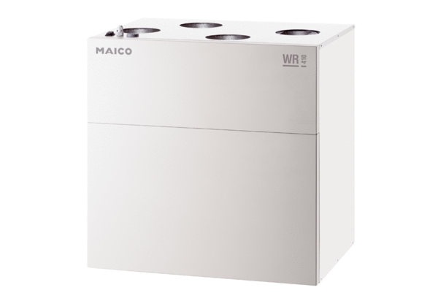Centralne urządzenie wentylacyjne WR 310Opakowanie jednostkowe: 1 sztukaAsortyment: K
Numer artykułu: 0095.0220Producent: MAICO

